Organisasjonsnr :

Navn:

Adresse:

Postnr /sted:

Annen faktureringsadresse enn ovenfor:

Følgeseddel grovfôrprøve
Produsentnr:

Mobiltelefonnr:

E-post:

Kopimottaker(e) e-post:

Prøvemerking: Slått nr: Slått dato: Prøveuttak dato: Mottatt lab:

Prøvetype:
☐Grovfôrprøve av gress / kløver: Type gras:………………………………………
☐Grovfôrprøve av helgrøde (mais, korn): Type helgrøde/helsæd:………………………………

Hvis NorFor (drøvtyggere):
☐Høstet med eksaktsnitter (<40mm kutting). NorFor-kode:………………… ☐Mer enn 50% kløver
☐Rundball ☐Tårnsilo ☐Plansilo ☐Stakk Ensileringsmiddel:………………………… ☐Økologisk

Pakkeanalyse grovfôr KU /SAU/GEIT: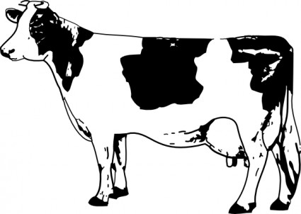
☐ HØY, GRAS, SILO OG ENSILASJE NIR:
Tørrstoff, Råprotein, Løselig Protein,
NDF, OMD, Totalt sukker, Aske, Fett,
FEm, INDF, NEL, PBV, AAT.
For surfor:+ Ammoniakk, syrer,
melkesyre, pH (data overføres NorFor)
☐ KJEMISK PAKKE: Tørrstoff, Råprotein,
Løselig protein, NDF, Sukker, OMD, Fett
Pakkeanalyse grovfôr HEST: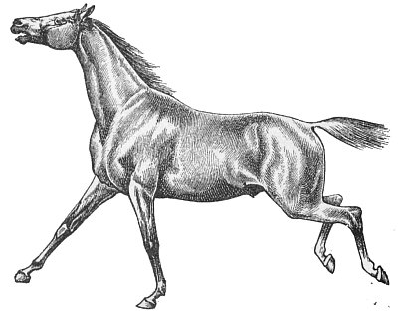
☐ HØY OG GRAS NIR: Tørrstoff, Råprotein,
Fordøyelig protein, Trevler, NDF
Totalt sukker (WSC), Enkelt sukker (ESC)
Omsettelig energi, UFC, FEh, PC-Horse
☐ SILO OG UTVIDET: Som høy og gras NIR
+ Ammoniakk, syrer, melkesyre, pH

Kjemisk analyse: Mineraler / sporstoff: Annen analyse ønskes (beskriv):
☐ P, K, Mg, Ca, Na, Cu, Zn, Fe, S, Mn ☐+ Se
☐+Cl ☐+Co ☐+Cr
Kjemisk analyse: Gjæringsprodukter:
Pakke: ☐ Melkesyre, eddiksyre, smørsyre, isosmørsyre, propansyre, pH, Protein, Ammoniakk

Prøven sendes sammen med denne følgeseddelen. Benytt svarkonvolutt eller send som brev til:
OfotLab Anbefalte prøvemengder i tett plastpose:
v/Lund gård Høy: 100g
Skoganveien 25 Høyensilasje: 200g
N-9443 Myklebostad Våt silo/ensilasje/gras: 300g (gjæringsprodukt +300g)
Norge Kuttet eller klippet i ca 2-3 cm lengde
Analysesvar og faktura sendes på mail. Bruk av svarkonvolutter faktureres etter kostpris.

For lab:
Intern nr: Vekt før tørking: Vekt etter tørking: Tara:

